
خمس اعوام من الرحيل ..
"إن القلب ليحزن ..وإن العين لتدمع ..وإنا لفراقك لمحزونون"
ذهب الجسد ...ولم يبقى ذكرى الوالد والقائد الحبيب بابا زايد في قلوبنا..
وقف نبض المِسا فجأة
وفجأة كل شي مهموم
ومن وقع الخبر صارت
تنكس نفسها الأعلام !
رحل والليل يتسأل بعد هاليوم
صباحك كيف يا بلادٍ شعبها كلهم أيتام !
رحم الله الشيخ زايد وغفر له واسكنه الفردوس الأعلى من الجنة
قائد شهدنا له الخير والعطاء والحكمة
أحبّ شعبه فأحبوه
وأحبّ أمته فأحبته
بكل ذرة تراب في هذا الوطن المعطاء ، بكل موجة في بحرها الهادر ، بكل نخلة باسقة في سمائها ، ننعى وفاة من كان لنا غير أب حنون و عطوف حتى استحق امتلاك قوبنا ، و نسأل الله أن يرحمه برحمته و أن يلهم شعبه الصبر على فراقه
أحسن الله عزاكم جميعا في وفاة الشيخ زايد بن سلطان آل نهيان
اللهم يا رحمن يارحيم ، يا أكرم الأكرمين ، هذا هو زايد قد رحل إليك .
اللهم ارحمه برحمته واكرمه بكرمك واعفو عنه وارحمه ، انت ارحم الراحمين
اللهم أكرم نزله ووسع مدخله واغسله بالماء والثلج والبرد
اللهم ثبته عند سؤال منك ونكير
اللهم ، نشهد لك أنه لم يقصر في حقنا وقد أكرمنا فأكرمه يا أكرم الأكرمين وقد رضينا عليه فارضى عنه.
عظم الله أجركم

لن ننساك يا زايد ...

صور لزايد الخير ..

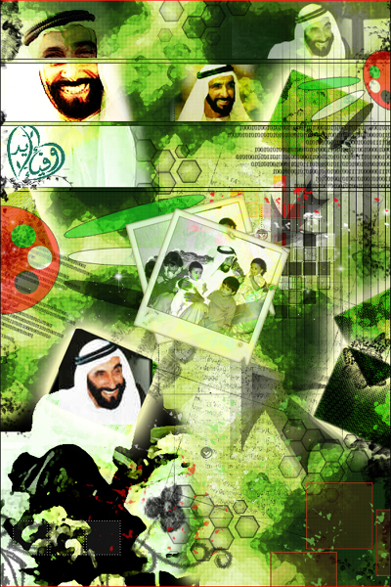

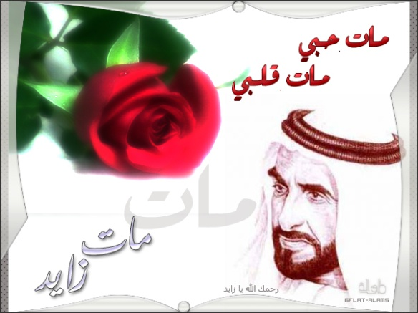

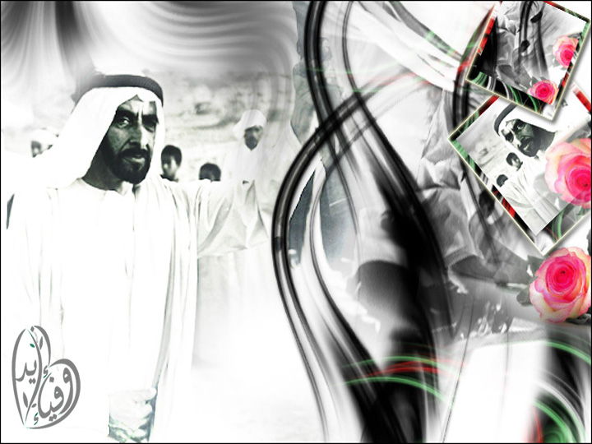

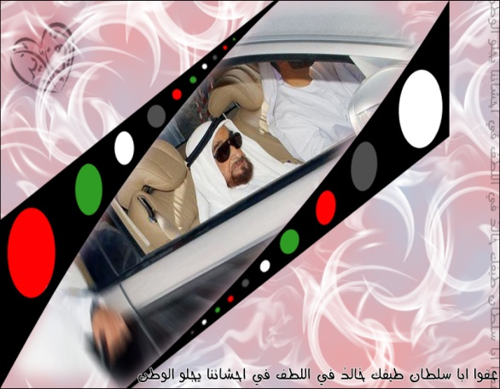


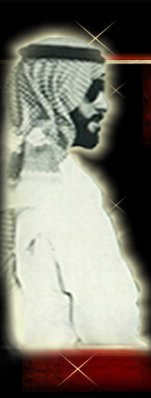
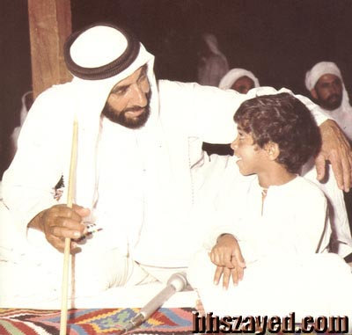
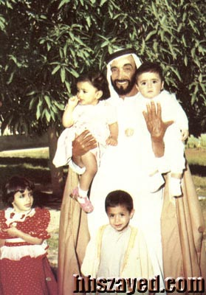

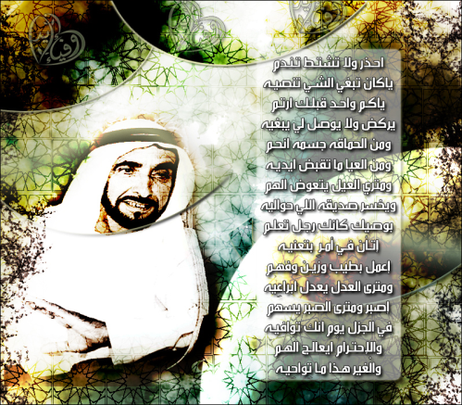
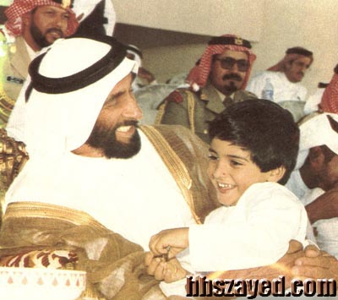
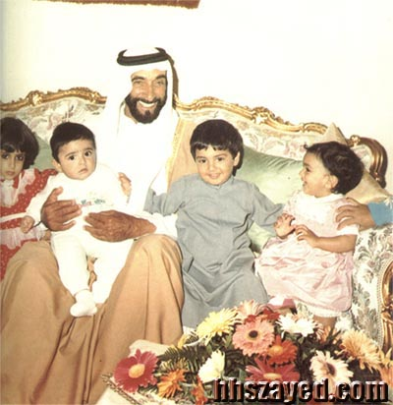
تحياتي جوهرة الإبداع

